光的衍射随堂测试（1）-答案

1. 根据惠更斯——菲涅耳原理，若已知光在某时刻的波阵面为 S，则 S 的前方某点 P 的光强度决定于波阵面 S 上所有面积元发出的子波各自传到 P 点的
(A) 振动振幅之和. (B) 光强之和.
(C) 振动振幅之和的平方. (D) 振动的相干叠加.

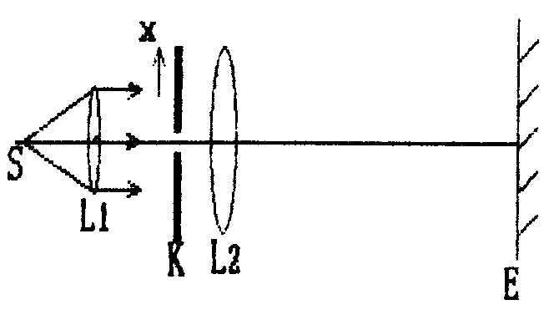
2. 在如图所示的单缝的夫琅和费衍射实验中，将单缝K沿垂直于光的入射方向(图中的x方向)稍微平移，则
- 衍射条纹移动，条纹宽度不变；
- 衍射条纹移动，条纹宽度变动；
- 衍射条纹中心不动，条纹变宽；
- 衍射条纹不动，条纹宽度不变；
(E) 衍射条纹中心不动，条纹变窄。

3. 在如图所示的单缝夫琅禾费衍射实验中，若将单缝沿透镜光轴方向向透镜平
移，则屏幕上的衍射条纹
(A) 间距变大 (B) 间距变小
(C) 不发生变化
(D) 间距不变，但明暗条纹的位置交替变化

4. 在夫琅禾费单缝衍射实验中，对于给定的入射单色光，当缝宽度变小时，除
中央亮纹的中心位置不变外，各级衍射条纹
(A) 对应的衍射角变小
(B) 对应的衍射角变大
(C) 对应的衍射角也不变
(D) 光强也不变

光的衍射随堂测试（第二次课）-答案
1，测量单色光的波长时，下列方法中哪一种方法最为准确？
(A) 双缝干涉 (B) 牛 顿 环 (C) 单缝衍射 (D) 光 栅 衍 射 ［ ］

2．一束平行单色光垂直入射在光栅上，当光栅常数(a + b)为下列哪种情况时(a代表每条缝的宽度)，k=3、6、9 等级次的主极大均不出现？
(A) a＋b=2a (B) a＋b=3a (C) a＋b=4a (D) a＋b=6a

3．一束白光垂直照射在一光栅上，在形成的同一级光栅光谱中，偏离中央明纹最远的是
(A) 紫 光 (B) 绿 光 (C) 黄 光 (D) 红 光

4．3214：对某一定波长的垂直入射光，衍射光栅的屏幕上只能出现零级和一级主极大，欲使屏幕上出现更高级次的主极大，应该
(A) 换一个光栅常数较小的光栅 (B) 换一个光栅常数较大的光栅
(C) 将光栅向靠近屏幕的方向移动 (D) 将光栅向远离屏幕的方向移动

5. 某元素的特征光谱中含有波长分别为 nm和 nm()的光谱线．在光栅光谱中，这两种波长的谱线有重叠现象，重叠处 的谱线的级数将是
(A)2，3，4，5…… (B)2，5，8，11……
(C)2，4，6，8…… (D)3，6，9，12……

